Nom del alumne/a:

Qualificació:

Criteris de qualificació:
Temps: 90 min
Observacions: Cada nombres sense unitat resta 1 punt

Exercici 1: 2 p


Generador de corrent altern
Consumidor

- Quina potència es perd en la resistència de la línea?

→

- Quin és el rendiment del transport elèctric entre generador i consumidor?

→ 99,5%

Exercici 2: 1 p

Un conductor es mou tallant un camp magnètic.

- Indica la direcció del corrent en l'espira (direcció del corrent convencional).

- Indica la polaridad en els punts.

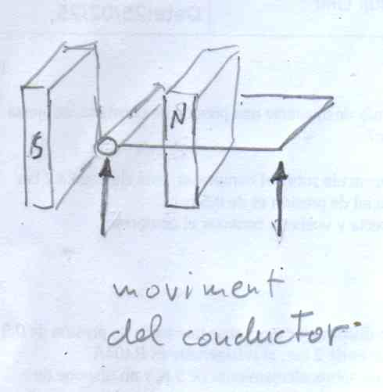
+
-

Exercici 3: 1p

Indica en quina direcció actua la força causada pel corrent?

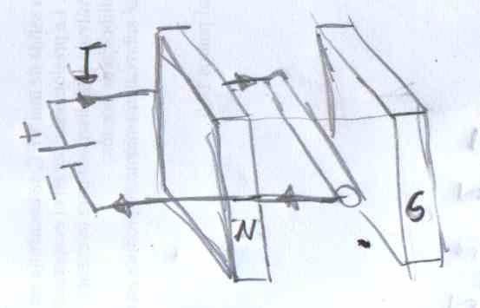
F

Exercici 4: 2 p

En una resistència s'han mesurat les ones de tensió i corrent mostrades als gràfics.

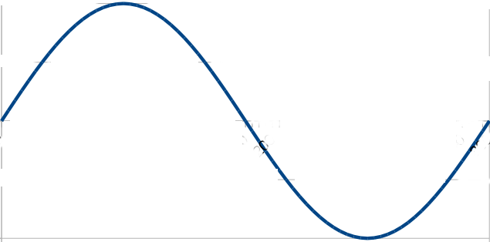
t en s
E en V
6
3
24
20
16
12
8
4
28
-3
-6
t en s
I en A
10
5
24
20
16
12
8
4
28
-5
-10

- Indica el periode, la frecuència , la velocitat angular, els valors màxims (pìc) de les ones i el valor de la resistència .

, ,

, →

- Calcula tensió i corrent per.

= 360º + 202,5 º

- Dibuixa els vectors de tensió i corrent al diagrama per .

- En el diagrama de vectors mostra quina distancia correspon a i quina a

Puntuació màxima 6 p

